« СОГЛАСОВАНО» « УТВЕРЖДАЮ»
Директор Департамента образования Заведующая МДОУ Ивановский
Переславского района Ярославской детский сад
области
______________ Т.В. Никонорова ____________ Г.Н. Петрова
«____»_________2016г. «_____»_________2016г.

« СОГЛАСОВАНО»
Начальник ОГИБДД МО МВД России
« Переславль-Залесский» Ярославской
области майор полиции
____________ А.А.Ермаков
«____»_________2016г.

ПАСПОРТ
Дорожной безопасности муниципального дошкольного образовательного учреждения Ивановского детского сада Переславского муниципального района Ярославской области

2016 год
пос. Ивановское

Содержание

- План-схема расположения МДОУ , пути движения транспортных средств
- Общие сведения
- Организация работы по профилактике детского дорожно-транспортного травматизма
- Памятка для родителей

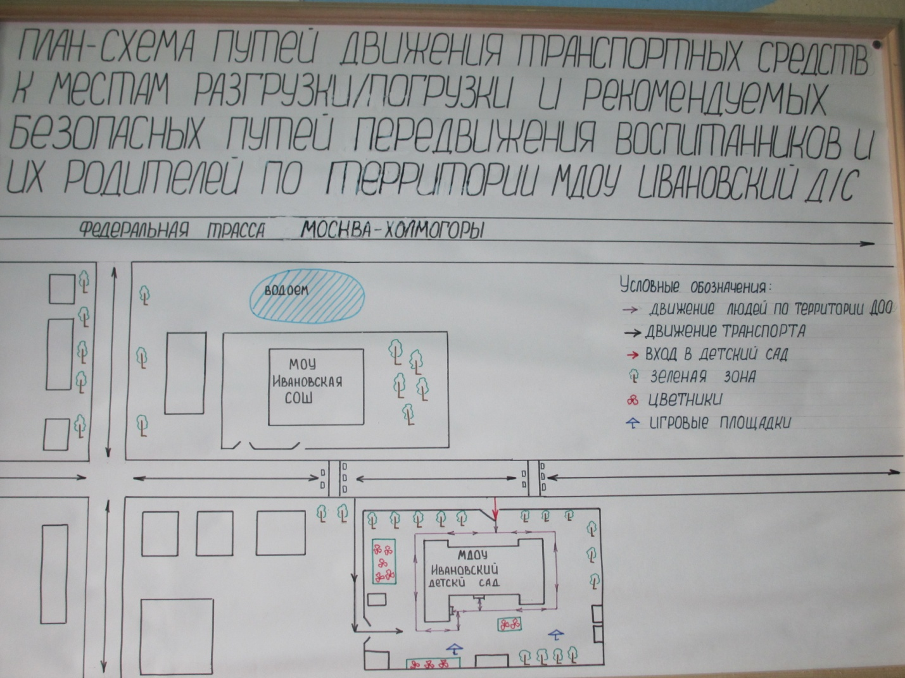
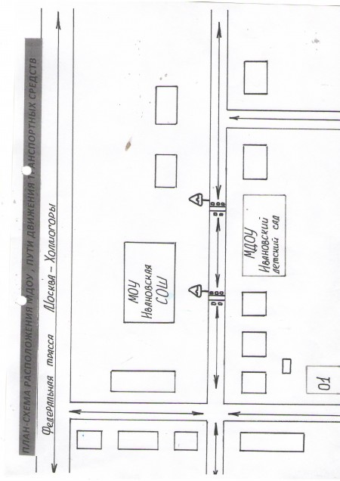

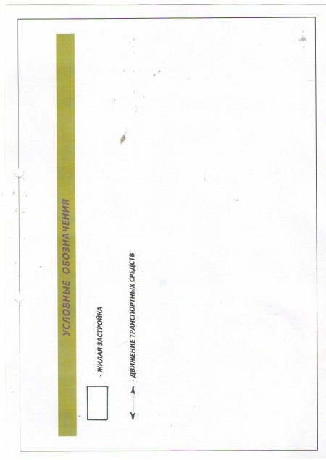

Общие сведения

ПАСПОРТ
дорожной безопасности муниципального образовательного учреждения
МДОУ Ивановского детского сада
На 2016 учебный год
Общие сведения
Муниципальное дошкольное образовательное учреждение Ивановский детский сад Переславского муниципального района Ярославской области
Юридический адрес: 152004, Россия, Ярославская область, Переславский район, ул. Ленина,дом 15
Фактический адрес: 152004, Россия, Ярославская область, Переславский район, улица Ленина , дом 15
Заведующий МДОУ: Г.Н. Петрова телефон – 8(48535) 4-17-98

Ответственные работники заместитель директора Департамента образования
муниципального органа Переславского муниципального района
образования Ярославской области
Голубовская С.В. телефон 8(48535) 6-30-98

Ответственный от отдела старший инспектор по пропаганде безопасности
ГИБДД МР дорожного движения ОГИБДД Переславль-
Залесского МР МВД России
капитан полиции Хохлова Л.В.
_________________ _____________
должность ФИО
Ответственные работники инструктора по физической культуре
за мероприятия по профилактике воспитатели групп : Маслова Т.Н. и
детского травматизма: Вавилова Н.Ю.

Количество воспитанников:25 чел.
Наличие уголка БДД : 2 уголка в группах.
Режим работы в МДОУ: 2 группы работают с 7.00 до 17.00 при 10-часовом пребывании ребенка в МДОУ.

Телефоны оперативных служб :

Полиция ( дежурная часть) 3-19-89

МЧС - 6-20-34
Медицинская служба - 8( 48535) 4-17-49

Паспорт дорожной безопасности образовательного учреждения ( далее Паспорт) предназначен для отображения информации о муниципальном дошкольном образовательном учреждении с точки зрения обеспечения детей на этапах их перемещения « Дом- МДОУ- Дом», для использования воспитателями и сотрудниками Госавтоинспекции в работе по разъяснению безопасного передвижения и поведения детей на улично-дорожной сети вблизи МДОУ и на маршруте « МДОУ- Дом», для подготовки мероприятий по предупреждению детского дорожно-транспортного травматизма.
Паспорт ведется ответственным сотрудником образовательного учреждения- заведующей детским садом. Оригинал паспорта хранится в МДОУ, в Департаменте образования Переславского муниципального района , в отделе полиции Переславль-Залесского МР .
Организация работы по профилактике детского дорожно-транспортного травматизма
Жизнь и здоровье человека являются наивысшей ценностью. Государство берёт на себя ответственность за защиту, охрану и обеспечение безопасности жизнедеятельности человека. Одной из составляющих общей безопасности является дорожная безопасность. И именно дорожная безопасность, как показывает статистика, является в настоящее время наиболее проблемной. Особенно тревожно то, что в дорожно-транспортных происшествиях гибнут и получают травмы дети, подчас и дошкольного возраста. И как мы понимаем, в этих случаях (независимо от того, какое решение примут следственные органы) виноваты взрослые.
Субъектами, осуществляющими деятельность по профилактике детского дорожно-транспортного травматизма, являются: подразделения Госавтоинспекции, средства массовой информации, общественные объединения, деятельность которых связана с дорожным движением, а также дошкольные и иные образовательные учреждения.
В воспитательном процессе ДОУ выделена образовательная область "Безопасность", которая включает в себя задачу по передаче детям знаний о правилах безопасности дорожного движения в качестве пешехода и пассажира транспортного средства.
Для достижения поставленной задачи главная роль отводится педагогам и родителям. От того, насколько сами они будут подготовленными, очень многое зависит. Так, взрослые должны знать:
- правила дорожного движения, относящиеся к движению пешеходов, велосипедистов, перевозке пассажиров;
- основные дорожные знаки, касающиеся участников дорожного движения;
сигналы светофора, регулировщика;
- требования безопасности при перевозке групп детей автобусами, при движении колонной.

Одновременно необходимо знать и возможные формы обучения детей дошкольного возраста, с учётом их психофизиологических особенностей. Взрослые должны помнить, что обучение правилам дорожного движения должно быть:
- постоянным (лучше частые короткие занятия с ребёнком, чем продолжительные, но редкие);
- конкретным (необходимо сосредоточить внимание ребёнка на действиях в условиях реального движения);
- направленным на привитие безопасных способов поведения на дороге, а не только запоминанию правил дорожного движения;
- применимым к ближайшему окружению.
В детском саду педагоги прилагают много усилий для того, чтобы помочь ребёнку овладеть правилами дорожного движения, подготовить его к школьному периоду жизни, а именно: самостоятельно пользоваться правилами безопасного передвижения, начиная с территории своего микрорайона.
Одним из самых надёжных способов формирования у дошкольника безопасного поведения на дорогах является наблюдение дорожных ситуаций непосредственно на целевых прогулках, то есть получение доступной объективной информации от взрослого (как педагога, так и родителей).
Педагогические наблюдения показывают, что на первое место воспитатели, как правило, ставят чтение детям художественной литературы.
Кроме этого, широко используется:
- рассматривание иллюстраций, картин;
- моделирование дорожных ситуаций;
- обучающие и развивающие игры;
- изготовление с детьми атрибутов и игрушек для занятий по теме дорожной безопасности;
- художественно-творческая деятельность детей и др.
Для организации в ДОУ таких форм работы с детьми создаётся соответствующая предметно-развивающая среда. Кроме этого, в развивающей среде используются:
- комплекты дорожных знаков;
- макет улицы с транспортными средствами;
- схема маршрута безопасного движения в детский сад;
- наглядно-иллюстративный материал;
- обучающие и развивающие игры;
- атрибуты для сюжетно-ролевых игр с дорожной тематикой;
- детская художественная литература;
- картотека стихов, загадок, считалок, поговорок ,пословиц;
- альбомы с фотографиями "Моя улица", "Мой поселок";
- мультфильмы.
В ДОУ в целях пропаганды безопасности дорожного движения и профилактики детского дорожно-транспортного травматизма оформлены информационные "Уголки безопасности". Материалы, представленные на стендах, включают в себя следующее содержание:
1.Выписка из приказа заведующего ДОУ о назначении лица, ответственного за работу по профилактике детского дорожно-транспортного травматизма.
2.План работы ДОУ по профилактике детского дорожно-транспортного травматизма.
3.Информация для детей и родителей обучающего характера по ПДД, периодически сменяемая, с тематической направленностью.
4.Информация для родителей методического характера.
Никакое обучение не будет эффективным, если самые близкие люди не соблюдают правила дорожного движения.

Для детей родители являются образцом поведения на улице, дорогах, в транспорте. Только в сотрудничестве детского сада и семьи можно выработать у детей необходимые навыки культуры поведения на дорогах. С этой целью используются:
- наглядная информация на стендах для родителей, в папках-передвижках;
- родительские собрания, беседы с участием педагогов;
- семинары-практикумы, на которых родителей знакомят с объёмом предлагаемых для детей знаний и умений (правила дорожного движения, сигналы светофора; пешеходный переход, обязанности пешеходов);
- открытые дни для родителей с просмотром занятий по дорожной грамоте;
- совместные праздники и развлечения.
Таким образом, в ходе целенаправленной и систематической работы взрослых у дошкольника своевременно сформируются представления о безопасном поведении при переходе дороги и регулярная забота о своей безопасности.

Основные направления
дошкольной программы по Безопасности дорожного движения
на 2016 г.

Цели и задачи программы
1.Сохранение жизни и здоровья детей.
2. Создание необходимых условий для обеспечения непрерывного воспитательного процесса в области безопасности дорожного движения.
3. Создание у детей стереотипов безопасного поведения на улице.
4. Обучение основам транспортной культуры.
5. Привлечение внимания общественности к проблеме безопасности на дороге.

Ожидаемый результат
- Совершенствование профилактической работы по ПДД в детском саду;
- формирование навыков правильного поведения детей;
- предотвращение детского дорожно-транспортного травматизма.
Направление деятельности
- познавательные игры;
- конкурсы рисунков, плакатов, стихотворений;
- создание развивающей среды в группах по ПДД;
Организационная работа
- обновление уголков безопасности;
- организация проведения открытых занятий и внеклассных мероприятий по ПДД;
- организация проведения игровых и обучающих программ по ПДД.
Инструктивно- методическая работа
- Проведение совещаний для педагогов, семинаров для родителей по ПДД;
- разработка методических рекомендаций;
- распространение информационных листков, бюллетеней;
- обновление инструкций по проведению инструктажа с детьми и подростками о безопасности дорожного движения;
Массовая работа
- Проведение конкурсов, праздников, соревнований по ПДД;
- конкурсы частушек, рисунков, аппликаций;

План работы ДОУ по теме «Профилактика детского дорожно-транспортного травматизма, воспитание навыков безопасного поведения на улицах и дорогах»
на 2016 учебный год

1.Организационно-педагогическая работа
№ | Наименование мероприятия | Категории работников | Срок | Ответственный
1. | Инструктаж по теме: «Правила дорожного движения» (Движение детей в колоннах. | Воспитатели, музыкальный руководитель, психолог, инструктор по физ. культуре | Ежегодно – июнь, март, при проведении экскурсий и др. мероприятий | Заведующий МДОУ
2. | Инструктаж по теме: «Оказание первой медицинской помощи и действие воспитателя при травме ребенка» | Воспитатели, музыкальный руководитель, психолог, инструктор по физ. культуре | Ежегодно – июнь, март | Медицинская сестра
Методическая работа
№ | Наименование мероприятия | Срок | Ответственный
 | Оборудовать в группах уголки, макеты улиц для игры детей | сентябрь | воспитатели групп
 | Пополнять развивающую среду в группах дидактическими играми, настольно-печатными играми, атрибутами для организации и проведения с.-р. Игр, иллюстративным материалом направленным на изучение и повторение с детьми ПДД. | В течение учебного года | воспитатели групп
 | Включать в календарные планы групп тематические занятия, беседы, игры по ПДД. | В течение учебного года. | воспитатели групп
 | Пополнять книжные уголки в группах познавательной литературой по ПДД. | В течение учебного года. | воспитатели групп.
 | Провести беседу с детьми старшей и подготовительной группы по проверке знаний по теме «Дорожная азбука» | апрель | воспитатели групп
 | Подготовить детей к участию в конкурсе «Веселый перекресток». | февраль | воспитатели групп
 | Обзор методической литературы по теме: «Профилактика ДДТТ и ПДД» | В течение года | воспитатели групп

Работа с родителями
№  П\П | Наименование мероприятия | Срок | Ответственный
 | Включать в групповые родительские собрания вопросы по ПДД | В течение года | Воспитатели групп
 | Помещать в родительские уголки информационно-справочный материал по обучению детей правам безопасного поведения на дорогах и улице. | В течение года | Воспитатели групп
3. | Провести общее родительское собрание «Безопасное колесо» | март 2016 | Заведующая

План участия в конкурсе ДОУ
по профилактике детского дорожного травматизма

Месяц | Содержание работы | Ответственный
Декабрь | Консультация для воспитателей «Этих случаев можно избежать» | Воспитатели групп
 | Конкурс макетов по ПДД в группах | Воспитатели группы
Январь | Дискуссия «Аккуратность в гололед на дороге вас спасет» | Медицинский работник
 | Сотворчество родителей и детей «Уроки улицы» (рисование) | Воспитатели групп
Февраль | Консультация «Игры с детьми по ПДД» | Воспитатели групп
 | Анкета «Осторожно: дорога!» | Педагогический  коллектив
 | Развлечение по ПДД «Путешествие колобка» | Воспитатели групп и музыкальный руководитель
Март | Родительское собрание «Безопасное колесо») | Педагогический  коллектив
 | Театрализованное представление «Осторожно, Зебра!» | Библиотека и дом культуры

Памятка для родителей
В старшем дошкольном возрасте ребёнок должен усвоить:
- Кто является участником дорожного движения, и его обязанности;
- Основные термины и понятия правил (велосипед, дорога, дорожное движение, железнодорожный переезд, маршрутное транспортное средство, мопед, мотоцикл, перекрёсток, пешеходный переход), линия тротуаров, проезжая часть, разделительная полоса, регулировщик, транспортное средство, уступите дорогу);
- Обязанности пешеходов;
- Обязанности пассажиров;
- Регулирование дорожного движения;
- Сигналы светофора и регулировщика;
- Предупредительные сигналы;
- Движение через железнодорожные пути;
- Движение в жилых зонах;
- Перевозка людей;
- Особенности движения на велосипеде.
- Своими словами, систематически и ненавязчиво знакомьте с правилами, которые должен знать ребёнок.
Методические приёмы обучения ребёнка навыкам безопасного поведения на дороге:
- В дорожной обстановке обучайте ориентироваться и оценивать дорожную ситуацию;
- Разъясняйте необходимость быть внимательным, осторожным и осмотрительным на дороге;
- Воспитывайте у ребёнка потребность быть дисциплинированным, вырабатывайте у него положительные привычки в безопасном поведении на дороге;
- Разъясняйте необходимость быть постоянно бдительным, на дороге, ноне запугивайте транспортной ситуацией;
- Указывайте на ошибки пешеходов и водителей;
- Разъясняйте, что такое дорожно-транспортное происшествие (ДТП) и причины их;
- Закрепляйте знания безопасного поведения с помощью игр, диафильмов, читайте книги, стихи, загадки с использованием дорожно-транспортных ситуаций;
- Используйте прогулки для закрепления и объяснения правил работы светофоров, показывайте дорожные знаки и дорожную разметку, а если регулировщик будет регулировать движение, то поясните его сигналы, чаще обращайтесь к ребёнку с вопросами по дорожной обстановке.

Инструкция для воспитателей по предупреждению детского дорожно-транспортного травматизма
. отправляясь на экскурсию или на прогулку по улицам поселка, воспитатель обязан точно знать число детей, которых он берет с собой ( обязательно сделать пометку в журнале экскурсий). Оставшиеся по каким-либо причинам дети в детском саду, по указанию заведующей находятся под присмотром определенного сотрудника.
группы детей разрешается водить только по тротуару ( а не по дороге вдоль тротуара). Нужно следить , чтобы дети шли строго по двое, взявшись за руки.
дети очень любознательны , в пути они могут увлечься чем-нибудь, отстать или уклониться в сторону. Поэтому группу детей всегда должны сопровождать двое взрослых : один идет впереди , другой сзади.
переходить через улицу надо на перекрестках или в местах, где имеются знаки перехода, по пешеходным дорожкам и при зеленом светофоре.
переходить улицу надо не спеша, спокойным ровным шагом.
переходить через улицу надо напрямик ( а не наискось), потому что это ближайший путь на противоположную сторону.
при переходе улицы на перекрестке надо обращать внимание не только на зеленый сигнал светофора, но и на приближающийся транспорт. Прежде чем сойти с тротуара необходимо пропустить машины.

в тех местах, где нет тротуара, надо ходить по левой стороне, навстречу транспорту, и при его приближении уступать ему место, отходя к краю дороги.
воспитателям нужно брать с собой красный флажок, и в случае, когда дети не успели перейти улицу, поднятием вверх флажка дать сигнал водителю остановиться и пропустить остальных детей.
большое значение имеет обучение детей правилам уличного движения. Это следует делать систематически и настойчиво, сообразуясь с особенностями детского возраста.
каждый воспитатель должен хорошо знать правила дорожного движения, чтобы со знанием преподать их детям.

Помните!
Ребёнок учится законам дорог, беря пример с членов семьи и других взрослых. Не жалейте времени на обучение детей поведению на дороге.
!
Берегите ребёнка! Старайтесь сделать всё возможное, чтобы оградить его от несчастных случаев на дороге

